Universidade Federal do Piauí

Programa de Engenharia Elétrica

Disciplina: Fundamentos de Gráfico

Prof. Antônio Oseas

Aluno: Clésio de Araújo Gonçalves

**LISTA 1**

1. **Explique o que é Computação Gráfica (CG)?**

A Computação gráfica trata da geração de imagens com o auxílio de um computador. A Computação Gráfica é a área da ciência da computação que estuda a geração, manipulação e interpretação de modelos e imagens de objetos utilizando o computador. Tais modelos vêm de uma variedade de disciplinas, como a física, matemática, engenharia, arquitetura, etc. (Bajuelos, 2008).

1. **Dê exemplos de aplicações da CG na ciência e na sociedade.**

* CAD
* Ambientes Virtuais
* Visualização de Dados
* Educação e treinamento
* Visualização Científica
* Entretenimento
* Processamento de Imagens
* Arte no Computador
* Interfaces Gráficas com Usuário

1. **O que é um aplicativo gráfico?**

Para a computação gráfica, um aplicativo gráfico é um programa que permitem a uma pessoa criar e manipular imagens ou modelos visualmente por meio de um computador.

1. **Quais as diferenças básicas entre uma representação matricial e uma representação vetorial de uma imagem ou figura?**

Imagens vetoriais são formadas a partir de operações matemáticas e não perdem a qualidade com o redimensionamento. Já as imagens matriciais são formadas por bits mapeados, daí o nome bitmap, nessa representação as imagens não possuem a propriedade de manter a qualidade original mesmo com seu redimensionamento.

1. **Explique qual é a arquitetura básica de um sistema gráfico.**

Uma arquitetura básica de uma sistema gráfico é constituída de elementos de hardware e software. São elementos presentes nessa arquitetura: 1. um modelo/ database que armazena os dados do sistema. 2. uma aplicação que mapeia os dados em objetos através de chamadas a uma biblioteca. 3. A biblioteca gráfica que é a intermediaria entre o hardware e o software 4. E, por fim, os dispositivos de hardware.

1. **Dê exemplos de dispositivos gráficos de entrada 2D e 3D.**

2D: teclado, mouse, touchpad, joystick, scanner, touchscreen.

3D: scanner 3D, cubic mouse.

1. **Dê exemplos de dispositivos de saída.**

Monitor, impressoras (2D e 3D), projetores.

1. **No contexto da CG, explique o que é perspectiva e qual a sua utilidade?**

A perspectiva é um tipo de projeção cujo centro é um ponto próprio, em coordenadas finitas no sistema tridimensional. Esta projeção deforma a figura, diminuindo os objetos mais distantes e distorcendo os ângulos. É útil na descrição de cenas, quando se deseja definir a distância de um objeto em relação ao dispositivo de captura da imagem.

1. **Explique a diferença entre SRU, SRO, SRN e SRD.**

SRU, SRO, SRN e SRD são sistemas de coordenadas. Eles Definem como os objetos descritos em coordenadas WC serão desenhados nos dispositivos de coordenadas. O SRU descreve o sistema de coordenadas do plano, descrevendo os objetos em termos das coordenadas utilizadas pelo usuário em determinada aplicação. O SRO, por sua vez define o sistema de coordenadas do objeto que será apresentado posteriormente no SRU, nele cada objeto tem suas particularidades descritas em função de seu sistema. Já o SRD é o sistema de coordenadas do dispositivo que indica a resolução suportada pelo hardware ou pelo sistema operacional utilizado. Por fim, o SRN, que realiza a intermediação da comunicação entre os SRU e o SRD através de um sistema de coordenadas homogêneas.

1. **Sejam os seguintes pontos traçados na figura abaixo. Calcule e desenhe os novos pontos ao aplicar-se uma transformação de translação c/ Tx = 2 e Ty=-3.**

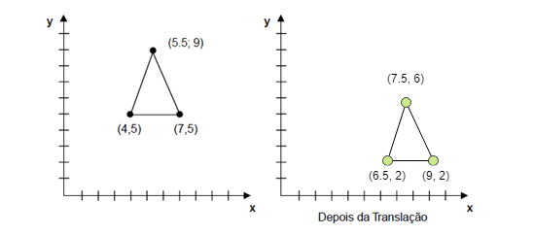

* Os pontos originais são:

$p1=\left(5.5,9\right);p2=\left(4.5,5\right); p3=\left(7,5\right)$

* Aplicando a translação

$$x1'=x1+dx=5.5+2=7.5 \\ y1'=y1+dy=9+\left(-3\right)=6 \\ x2'=x2+dx=4.5+2=6.5 \\ y2'=y2+dy=5+\left(-3\right)=2 \\ x3'=x3+dx=7+2=9 \\ y3'=y3+dy=5\left(-3\right)=2$$

$$Logo,o objeto resultante da translação tem coordenadas:\left(7.5,6;6.5,2;9,2\right).$$

1. **Sejam os seguintes pontos traçados na figura abaixo. Calcule e desenhe os novos pontos ao aplicar-se uma transformação de rotação de um ângulo θ = 30o.**

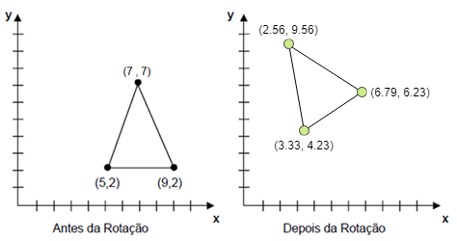

1. **Se um ponto P (3, 4, 3) for girado 10° em torno de x, 20° em torno de y e 30° em torno de z, calcule quais as novas coordenadas do ponto P’.**

$$x^{'}=x*cos\left(θ\right)-y*sin\left(θ\right) \\ y'=x*sin\left(θ\right)+y*cos\left(θ\right)$$

$$z'=z$$

$$x^{'}=3*cos\left(10\right)-4*sin\left(20\right)=0.34 \\ y^{'}=3*sin\left(10\right)+4*cos\left(20\right)=0.93$$

$$z'=3$$